PERANCANGAN DAN IMPLEMENTASI WEB SEBAGAI APLIKASI E-COMMERCE PADA ONWITHDIME CLOTHING DENPASAR
Design and Implementation Website E-Commerce OnWithDime Clothing Denpasar
Gede Khrisna Budicahya^{[1]}, Tengku Ahmad Riza, ST.MT^{[2]} , Muhammad Iqbal,ST.MT.^{[3]}
^{[1][2][3]}Fakultas Ilmu Terapan, Universitas Telkom
^{[1]}khrisnabudicahya@gmail.com , ^{[2]}tengku.riza@telkomuniversity.ac.id , ^{[3]}miqbal@telkomuniversity.ac.id
Abstrak
Website merupakan suatu media informasi yang menawarkan berbagai kemudahan dalam menyajikan informasi. Beberapa fungsi dari website adalah sebagai sarana untuk memasarkan produk dagang di internet. Website merupakan sarana yang baik untuk media pemasaran produk karena banyak pengguna dapat mengaksesnya dalam waktu yang bersamaan, kapan saja dan dimana saja. Dengan banyaknya pemakai internet pemilik Website mempunyai peluang untuk mendapatkan calon pembeli dengan jumlah yang banyak. OnWithDime adalah salah satu merek dagang yang bergerak di bidang fashion (pakaian) yang belum memiliki fasilitas website untuk media pemasaran produk. Pembuatan ini bertujuan untuk membangun Website OnWithDime yang nantinya dapat membantu pemasaran dan promosi produk dari OnWithDime ke seluruh Indonesia. Website OnWithDime memiliki beberapa fitur diantaranya : fitur Back End Aplication yang mencakup manajemen produk, manajemen biaya kirim, manajemen transaksi, dan manajemen pelanggan, fitur Front End Aplication yang mencakup pencarian produk, fasilitas pendaftaran akun, fasilitas konfirmasi pembayaran, fasilitas histori pembelian, bantuan, hubungi kami, sosial media dan fitur terjemahan bahasa. Hasil perancangan berupa website yang mampu membantu admin dalam mengelola produk, mengelola data order, mengelola transaksi barang dan pembayaran serta mempermudah pengguna dalam bertransaksi secara online dengan fitur konfirmasi pembayaran dan fitur melihat histori order yang dilakukan pelanggan.
Kata kunci : Website, OnWithDime, Back End Aplication, Front End Application

Abstract
Website is an information systems that offers various facilities in presenting information. Website is a good promotion medium to promote products to the world wide market. With so many Internet users Website owners have the opportunity to get prospective buyers in large numbers. OnWithDime is one of the trademarks that moves in the field of fashion which do not have the facility for website marketing media products. Making aims to build a website that will OnWithDime can help the marketing and promotion of products from OnWithDime throughout Indonesia. OnWithDime website has several features including: Back End Application features that include product management, shipping management, transaction management, and customer management, Front End Application features that include product search, account registration facility, the facility of payment confirmation, purchase history facilities, assistance, please contact us, social media and translation features. The results of the design in the form of a website that can help administrators to manage products, manage orders data, managing transactions and payment of goods and simplify the user in online transactions with payment confirmation and features features see history made customer orders.

Keyword : Website, OnWithDime, Back End Aplication, Front End Application

PENDAHULUAN

1.1 Latar Belakang
Persaingan dalam dunia bisnis saat ini sangat ketat. Untuk dapat bertahan, suatu badan usaha harus mempunyai kualitas kerja yang baik serta terstruktur. Suatu badan usaha juga harus meningkatkan pemasaran produk yang dimiliki untuk mendapatkan pelanggan lebih banyak. Dengan permasalahan tersebut dengan adanya internet memungkinan pengguna dalam hal ini badan usaha untuk membantu memasarkan produk yang ditawarkan dalam cakupan yang luas. Di sisi lain para pencari informasi juga diuntungkan untuk memenuhi kebutuhannya dengan adanya penyedia yang dalam hal ini adalah suatu badan usaha yang mengunggah halaman produknya berupa Website ke internet.
ONWITHDIME adalah badan usaha di Indonesia khususnya Denpasar yang bergerak di bidang fashion pria. ONWITHDIME mengambil segmen motivasi sebagai ciri khas produknya. Produk ONWITHDIME antara lain adalah baju, celana pendek, celana panjang, kemeja, tas dan aksesoris lainnya. Sistem pemasaran ONWITHDIME saat ini masih bersifat offline. ONWITHDIME memasarkan produknya dengan cara bekerjasama dengan penyedia jasa toko untuk menitipkan barangnya dengan adanya konsinyasi. Daerah cakupan ONWITHDIME masih terbatas hanya pada beberapa wilayah di Bali, diantaranya : Denpasar, Gianyar, dan Tabanan, Karangasem, dan Kuta. ONWITHDIME memiliki misi meningkatkan pendapatan dengan memasarkan produknya ke daerah dengan cakupan lebih luas yaitu Indonesia.
Oleh sebab itu maka dibutuhkan sarana yang mendukung dalam meningkatkan penjualan yang baik dan efisien. Dari permasalahan tersebut di atas, dibuatlah website ONWITHDIME sebagai aplikasi E-commerce yang digunakan untuk memperluas jangkauan pemasaran produk ONWITHDIME dalam menjaring pelanggan baru. Dengan adanya website diharapkan ONWITHDIME dapat meningkatkan penjualan dan menjaring pelanggan baru.

TINJAUAN PUSTAKA

Tinjauan E-Commerce
Perancangan website ONWITHDIME menggunakan beberapa referensi website sejenis yang bergerak dalam bidang fashion dari mancanegara dan dalam negeri. Berikut merupakan struktur menu halaman utama dan fitur dari beberapa website yang dijadikan referensi :

Dropdead
Berikut merupakan struktur halaman utama dan fitur yang dimiliki website dropdead clothing [1]:
- Header : menampilkan blog, kategori produk, konfirmasi pembayaran dan kontak
- Slideshow : menampilkan fotografi beberapa produk utama.
- Sidebar : menampilkan kategori produk.
- Footer : menampilkan informasi perusahaan, lokasi toko, help, dan sosial media.
- Fitur : Pengiriman barang internasional, konfirmasi pembayaran pelanggan dan pembayaran melalui paypal.

Dnd Execution
Berikut merupakan struktur halaman utama dan fitur yang dimiliki website dnd execution [2]:
- Header : menampilkan logo.
- Slideshow : menampilkan fotografi beberapa produk dan penawaran utama.
- New Arrival : menampilkan produk baru.
- Footer : menampilkan kontak perusahaan, layanan, dan sosial media.
- Fitur : Pengiriman barang nasional, konfirmasi pembayaran pelanggan dan pembayaran melalui rekening.

Website
Website adalah keseluruhan halaman-halaman web yang terdapat dalam sebuah domain yang mengandung informasi. Sebuah website biasanya dibangun atas banyak halaman web yang saling berhubungan [3]

PHP
PHP Hypertext Preprocessor merupakan bahasa pemrograman yang berjalan di sisi server. Ketika user melakukan akses ke sebuah alamat situs dengan mengetikkan halaman URL-nya, browser akan mengirimkanpermintaan ke webserver. [4]

Framework
Framework adalah kumpulan perintah atau fungsi dasar yang membentuk aturan-aturan tertentu dan saling berinteraksi satu sama lain sehingga dalam pembuatan aplikasi website, kita harus mengikuti aturan framework tersebut. [5]

Code Igniter
CodeIgniter adalah framework PHP yang dibuat berdasarkan kaidah Model-View-Controller (MVC). Dengan MVC, maka memungkinkan pemisahan antara layer application-logic dan presentation. MVC mengakibatkan kode program dapat dibagi tiga kategori, yaitu:
- Model. Kode program (berupa OOP class) yang digunakan untuk memanipulasi database.
- View. Berupa template html/xhtml atau php untuk menampilkan data pada browser.
- Controller. Kode program (berupa OOP class) yang digunakan untuk mengontrol aliran aplikasi (sebagai Model dan View). [6]

XAMPP
XAMPP adalah sebuah software yang berfungsi untuk menjalankan website berbasis PHP dan menggunakan pengolah data MySQL di komputer lokal. XAMPP berperan sebagai server web komputer. [7]

HTML
Secara harfiah, HTML adalah (Hypertext Markup Language). Penjelasan singkatnya adalah :
- Hypertext adalah sebuah teks yang apabila diklik akan berpindah dari satu dokumen ke dokumen lainnya. Dalam praktek, Hypertext berwujud sebuah link yang bisa mengantarkan ke dunia internet yang sangat luas.
- Markup adalah Tag (semacam kode) yang mengatur layout dan tampilan-tampilan visual yang dapat dilihat di sebuah website, termasuk font, warna teks, gambar dan lain sebagainya.
- Language yang merupakan penunjuk bahwa HTML adalah semacam script pemrograman.
Dengan kata lain, HTML adalah script pemrograman yang mengatur bagaimana menyajikan informasi di dunia intenet dan bagaimana informasi itu dapat membawa kita melompat dari satu tempat ke tempat lainnya. [8]

MYSQL
MySQL merupakan software RDBMS (atau server database) yang dapat mengelola database dengan sangat cepat, dapat menampung data dalam jumlah sangat besar, dapat diakses oleh banyak user (multi-user), dan dapat melakukan proses secara sinkron atau berbarengan (multi-threaded). Saat ini, MySQL banyak digunakan di berbagai kalangan untuk melakukan penyimpanan dan pengolahan data, mulai dari kalangan akademis sampai ke industri, baik industri kecil, menengah, maupun besar. [9]

Usecase Diagram
Use case mendeskripsikan sebuah interaksi antara satu atau lebih aktor dengan sistem informasi yang akan dibuat. Use case digunakan untuk mengetahui fungsi apa saja yang ada di dalam sebuah sistem informasi dan siapa yang berhak menggunakan fungsi itu. Syarat penamaan pada use case adalah nama didefinisikan sesederhana mungkin sehingga dapat dipahami dengan mudah. Ada 2 hal utama pada use case yaitu yang disebut actor dan use case.

Entity Relationship Diagram (ERD)
Entity Relationship Diagram atau ER-D merupakan suatu model data yang dikembangkan berdasarkan objek. ER-D digunakan untuk menjelaskan hubungan antara data yang satu dengan data yang lainnya dalam basis data kepada pengguna secara lojik. ER-D didasarkan pada suatu persepsi bahwa real world terdiri atas objek-objek dasar tersebut. ER-D digambarkan dalam bentuk diagram, dan untuk menggambarkannya digunakan simbol-simbol grafis tertentu.

PERANCANGAN

Fitur Website
Website OnWithDime memiliki beberapa fitur diantaranya :
- Back End Aplication yang mencakup manajemen produk, manajemen biaya kirim, manajemen transaksi, dan manajemen pelanggan.
- Front End Aplication yang mencakup pencarian produk, fasilitas pendaftaran akun, fasilitas konfirmasi pembayaran, fasilitas histori pembelian, bantuan, hubungi kami, sosial media dan fitur terjemahan bahasa.

Diagram Usecase
Adapun diagram Usecase untuk website e-commerce ONWITHDIME adalah sebagai berikut :
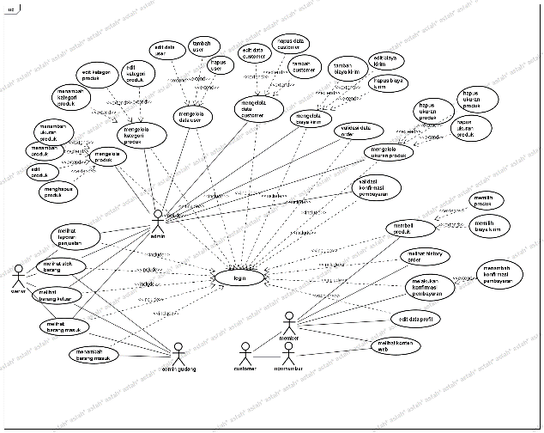
Gambar 1. Diagram Usecase
Terdapat 4 aktor pengelola website diantaranya :
- Admin : Tugas admin adalah untuk mengelola produk, mengelola kategori produk, mengelola user, mengelola customer, mengelola biaya kirim, memvalidasi data order, mengelola konfirmasi pembayaran, melihat stok barang, melihat barang masuk dan melihat barang keluar.
- Admin Gudang : Tugas admin gudang adalah menambah barang masuk, melihat barang keluar, melihat barang masuk dan melihat stok.
- Owner : Tugas owner adalah melihat barang keluar, melihat laporan penjualan, melihat barang masuk dan melihat stok.
- Customer : Hal yang dapat dilakukan customer adalah membeli produk, melihat riwayat pembelian, melakukan konfirmasi pembayaran, melihat konten web, dan mengubah data profil.

Entity Relationship Diagram (ERD)
Adapun entity relationship diagram (ER-D) untuk website e-commerce ONWITHDIME adalah sebagai berikut :
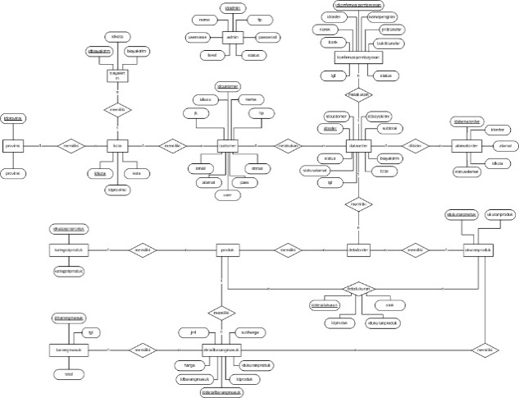
Gambar 2. ER-Diagram

Skema Relasi
Adapun skema relasi yang mengacu pada entity relationship diagram (ER-D) diatas untuk website e-commerce ONWITHDIME adalah sebagai berikut.
Entitas | Atribut
Admin | #idadmin, nama, tlp, username, password, level, status
Alamat Order | #idalamatorder, @idorder, alamat, @idkota, statusalamat
Barang Masuk | #idbarangmasuk, total, tgl
Biaya Kirim | #idbiayakirim, @idkota, biayakirim
Customer | #idcustomer, @idkota, nama, alamat, jk, hp, email, alamat, user, pass, status
Data Order | #idorder, @idcustomer, @idbiayakirim, total, tgl, statusalamat, status
Detail Barang Masuk | #iddetailbarangmasuk, @idbarangmasuk, @idproduk, @idukuranproduk, harga, jml, subharga
Detail Order | #iddetailorder, @idorder, @idproduk, @idukuranproduk, harga, jml, subharga
Detail Ukuran | #id detailukuran, @idproduk, @idukuranproduk, stok
Kategori Produk | #idkategorproduk, kategori produk
Konfirmasi Pembayaran | #idkonfirmasipembayaran, idorder, namapengirim, norek, bank, jmltransfer, buktitransfer, tgl, status
Kota | #idkota, @idprovinsi, kota
Produk | #idproduk, @idkategoriproduk, namaproduk, deskripsi, gambar, harga, stok
Provinsi | #idprovinsi, provinsi
Ukuran Produk | #idukuranproduk, ukuranproduk

Tabel 1. Skema Relasi

Kebutuhan Perangkat Keras dan Perangkat Lunak
Untuk membangun website e-commerce ONWITHDIME ini dibutuhkan perangkat keras dan perangkat lunak yang mendukung dalam kegiatan operasional dengan spesifikasi sebagai berikut.

Kebutuhan Perangkat Keras
Jenis Hardware | Spesifikasi
RAM | 2GB
Processor | Intel® Core™ i3
Harddisk | 500GB
VGA | Intel® HD Grapichs
Tabel 2. Kebutuhan Perangkat Keras

Kebutuhan Perangkat Lunak
Jenis Hardware | Spesifikasi
Sistem Operasi | Windows 7 32 bit
Framework | Codeigniter, Bootstrap
Sistem Manajemen Basis Data | MySQL
Web Browser | Chrome, Firefox
UML Design | Ms. Visio 2007, Astah Professional 6.8
Script Code | Sublime Text 2, Notepad ++
Tabel 3. Kebutuhan Perangkat Lunak

IMPLEMENTASI SISTEM
Dalam tahap ini, hasil analisis dan perancangan mulai diimplementasikan untuk mencapai tujuan dari pembangunan aplikasi. Berikut akan dijelaskan mengenai tampilan dari website e-commerce ONWITHDIME.

Halaman Utama Pengunjung
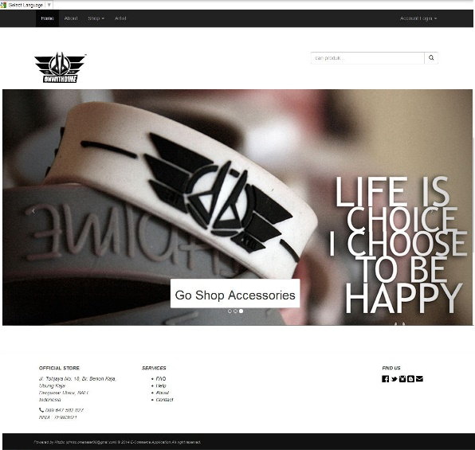
Gambar 3. halaman Utama Pengunjung
Halaman ini merupakan halaman utama yang ditampilkan ke pengunjung ketika pengunjung mengunjungi situs.

Halaman Shop
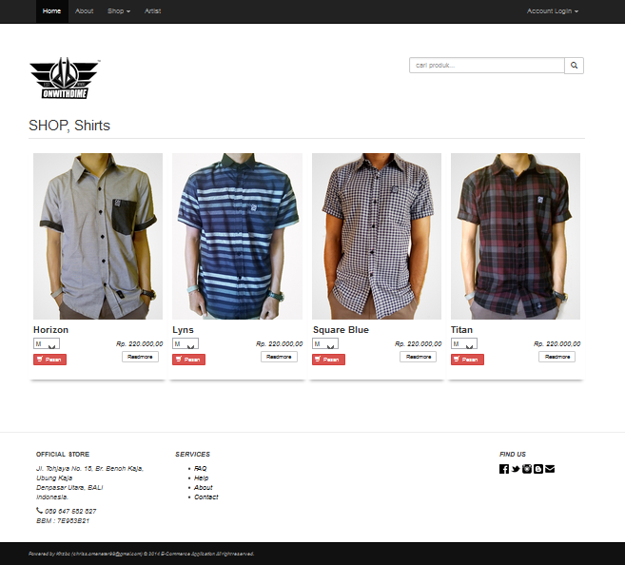
Gambar 4. Halaman Shop
Halaman ini berisi daftar produk yang ditawarkan.

Halaman Artist
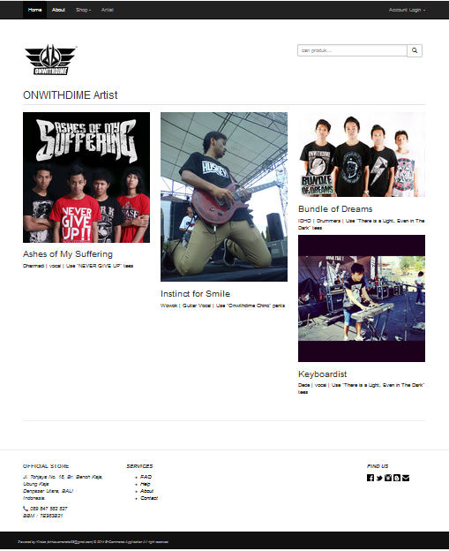
Gambar 5. Halaman Artist
Halaman ini berisi artis yang menjadi ambrasador produk ONWITHDIME.

Halaman About
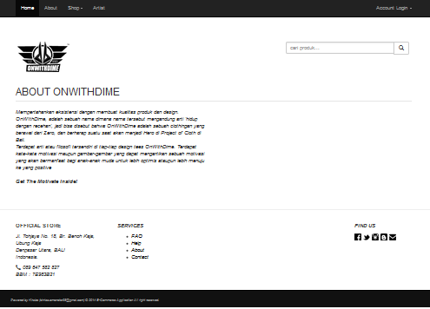
Gambar 6. Halaman About
Halaman ini berisi tentang informasi dan sejarah terbentuknya ONWITHDIME Clothing.

Halaman Keranjang
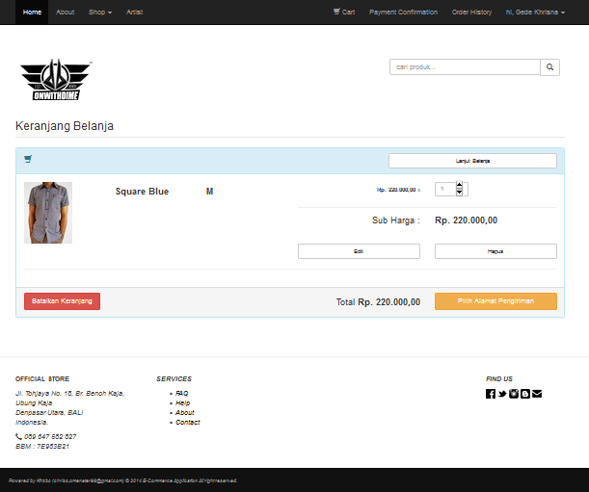
Gambar 7. Halaman Keranjang
Halaman ini menampilkan keranjang belanjaan yang dipilih oleh customer.

Halaman Pilih Alamat Kirim
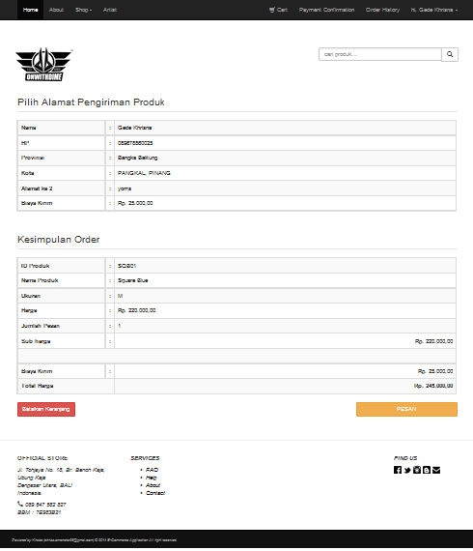
Gambar 8. Halaman Pilih Alamat Kirim
Halaman ini merupakan kelanjutan dari proses keranjang belanja, untuk memilih alamat pengiriman barang.

Halaman Selesai Order
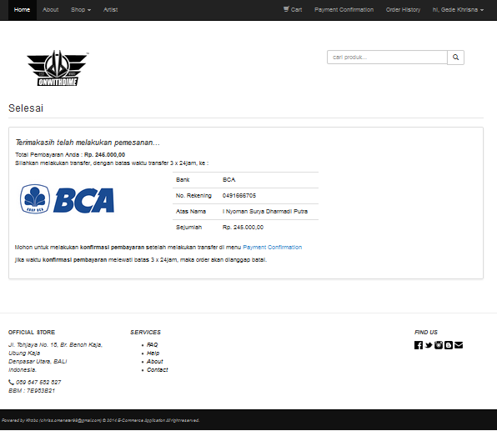
Gambar 9. Halaman Selesai Order
Halaman ini merupakan lanjutan dari proses pemilihan alamat kirim yaitu order finish. Halaman ini menampilakan tata cara dan aturan konfirmasi pembayaran.

Halaman Konfirmasi Pembayaran
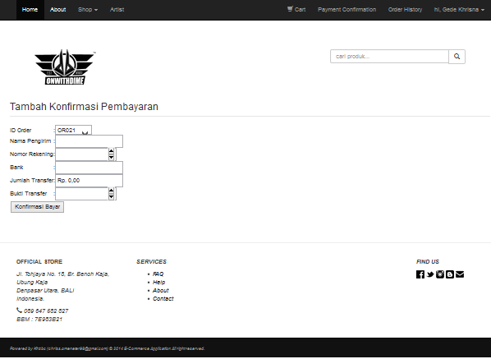
Gambar 10. Halaman Konfirmasi Pembayaran
Halaman ini merupakan halaman untuk melihat data konfirmasi pembayaran serta untuk menambah konfirmasi pembayaran produk.

Halaman History Order
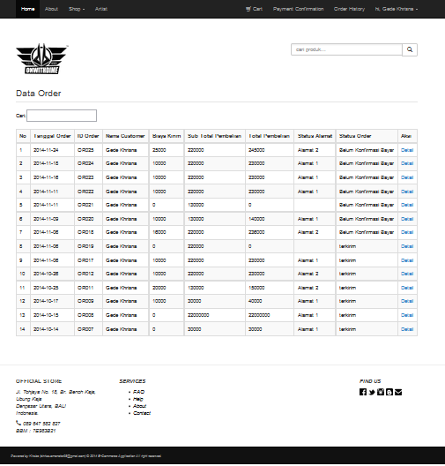
Gambar 11. halaman History Order
Halaman ini berisi data riwayat order yang pernah dilakukan pelanggan serta berfungsi untuk memantau status order, apakah terkirim atau belum terkirim.

Halaman Profil Customer
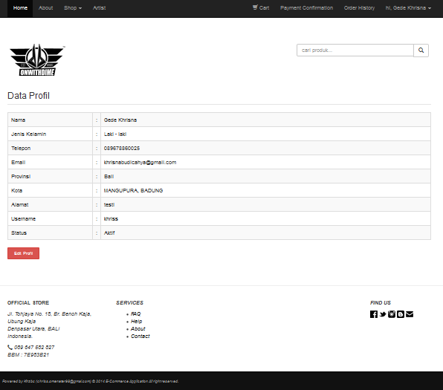
Gambar 12. Halaman Profil Customer
Halaman ini merupakan profil pelanggan yang digunakan untuk melihat data profil dan mengubah data profil yang sudah ada.

Halaman Register
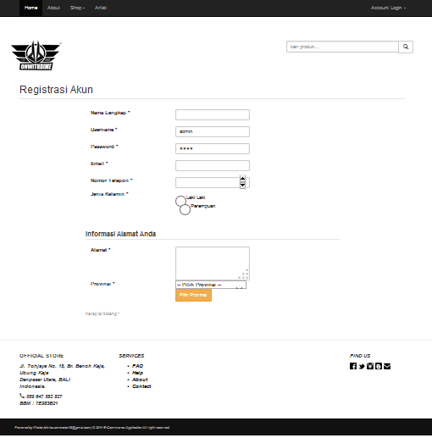
Gambar 13. Halaman Register
Halaman ini digunakan untuk registrasi pelanggan baru yang akan melakukan order.

Halaman Login User
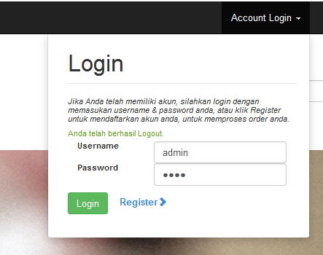
Gambar 14. Halaman Login
Halaman ini merupakan tempat untuk login semua userpengguna website.

Pengujian Performa Website
Pengujian menggunakan RAMP Test, Ramp Test adalah variasi dari Stress Test yang terdapat dalam Software Webserver Stress Tool di mana pengujian bertujuan untuk menghitung jumlah peningkatan pengguna selama masa uji dari satu pengguna ke ratusan pengguna. Dengan meninjau grafik klick times dan errors, sebuah Tes Ramp dapat membantu menentukan beban maksimum yang dapat ditangani server. Pengujian menggunakan 1000 user virtual yang nantinya akan mengakses halaman utama website ONWITHDIME dengan waktu klik per user antara 5 detik secara acak.
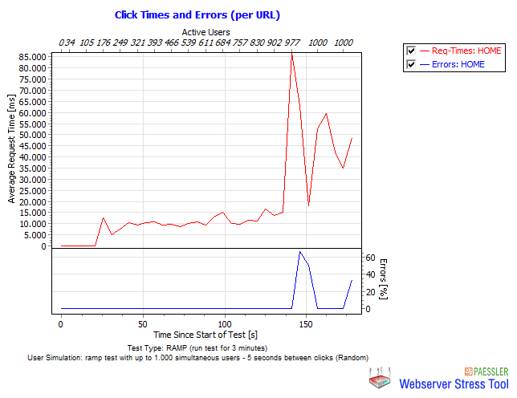
Gambar 15. Click Times & Error (per URL)
Hasil grafik di atas menunjukkan hasil tes selama 3 menit sampai dengan 1000 pengguna mengakses halaman utama URL webserver setiap 5 detik. Rata-rata request time meningkat tajam saat jumlah user mencapai 977 pengguna secara simultan (garis merah). Kemudian ketika jumlah pengguna mencapai 977 pengguna dapat dilihat bahwa pesan error pertama muncul. Grafik persentase error (garis biru) naik dari 0% dan terus meningkat hingga 60% dan mencapai seitar 35% sampai akhir tes saat mencapai total pengguna sebanyak 1000 pengguna.
Dapat disimpulkan bahwa server ini dapat mendukung sekitar 900 pengguna. Server ini tidak dapat mendukung pengguna lebih dari 977 pengguna karena dengan beban yang lebih tinggi dari permintaan akan menghasilkan kesalahan.

KESIMPULAN DAN SARAN

Kesimpulan
Setelah melakukan analisis, perancangan, pengkodean, dan pengujian terhadap proyek akhir ini, penulis mengambil kesimpulan yaitu penulis telah berhasil membangun website e-commerce “ONWITHDIME” dengan fitur-fitur yang mendukung dan mempermudah “ONWITHDIME” dalam mengelola produk memasarkan produk yang di tawarkan. Website yang dirancang dapat mendukung atau menangani sekitar 900 pengguna. Server ini tidak dapat mendukung pengguna lebih dari 977 pengguna karena dengan beban yang lebih tinggi dari permintaan akan menghasilkan kesalahan.

Saran
Berdasarkan hasil pembangunan proyek akhir ini, penulis dapat menyampaikan beberapa saran terkait aplikasi dan kegunaannya, yaitu:
- Untuk mempermudah pelanggan mengetahui produk terbaru dari ONWITHDIME dapat ditambahkan fitur berlangganan sehingga customer selalu terhubung dengan informasi seputar produk ONWITHDIME.
- Untuk semakin menambah luas penggunaan website, pada masa yang akan datang dapat dikembangkan aplikasi untuk pengguna platform sistem operasi smartphone yang lain seperti Android, iOs, Windows Phone, dan Blackberry karena penggunanya banyak.

DAFTAR PUSTAKA

[1] | “DROPDEAD,” [Online]. Available: http://www.dropdead.co/. [Diakses 23 November 2014].
[2] | “DND EXECUTION,” [Online]. Available: http://www.thedndexe.com/. [Diakses 23 November 2014].
[3] | Yuhefizar, CMM Website Interaktif MCMS Joomla (CMS), Jakarta: PT. Elex Media Komputindo, 2009.
[4] | Y. K. Adhana, Pemrograman PHP Code Igniter Black Box, Jasakom, 2013.
[5] | S. M. Wardana, Menjadi Master PHP dengan Code Igniter, Jakarta: PT. Elex Media Computindo, 2012.
[6] | A. P. Basuki, Membangun Web Berbasis PHP dengan Framework CodeIgniter, Lokomedia, 2010.
[7] | Y. Wicaksono, Membangun Bisnis Online dengan Mambo, Jakarta: PT. Elex Media Komputindo, 2008.
[8] | J. Enterprise, Step by Step HTML 5, Jakarta: PT. Elex Media Komputindo, 2011, p. 1.
[9] | B. Raharjo, Belajar Pemrograman Web, Bandung: Modula, 2011.
[10] | B. Sidik, Framework Code Igniter, Bandung: Informatika, 2012, p. 1.
[11] | A. H. Suyanto, The, Yogyakarta: Andi Yogyakarta, 2009.
[12] | S. E, Basis Data dalam Tinjauan Konseptual, Yogyakarta: Andi Publisher, 2011.

